Фоторепортаж по оформлению группы к Новому году «Зимняя сказка»
Подготовили воспитатели
группы № 11:Чезганова В.Б.
Швецова О. Ю.

Цель: Развитие творческого потенциала всех участников образовательного процесса по оформлению группы к Новому году. Создание праздничного настроения.
Задачи:
- Повышать уровень вовлеченности родителей в деятельность ДОУ;
- Развивать творчество, фантазию, мелкую моторику.
- Активировать желание родителей участвовать в жизни группы через изготовление снежинок, поделок, сказочных фигур.
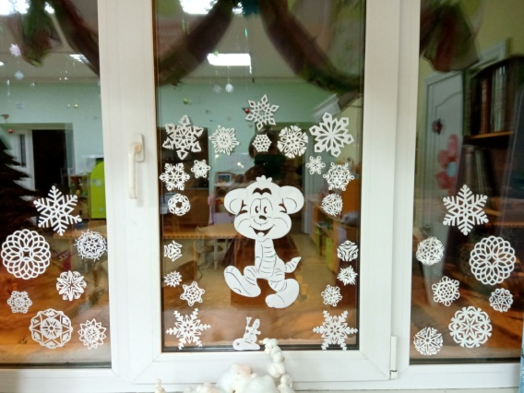 |  | 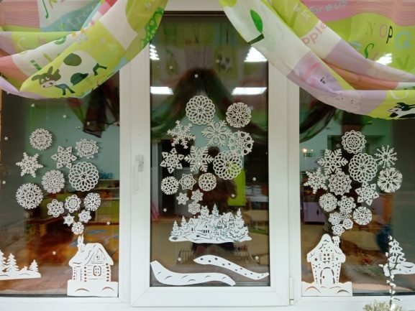
Оформление окон
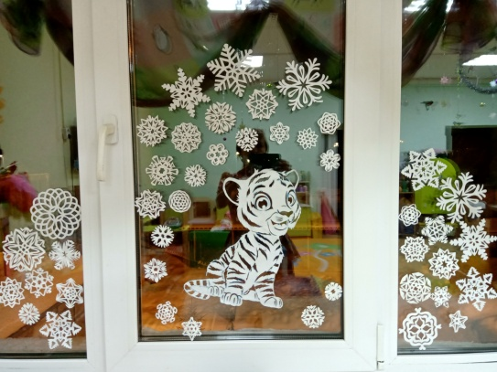 |  | 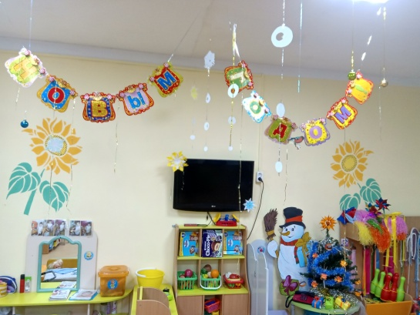
Тигренок в сугробе
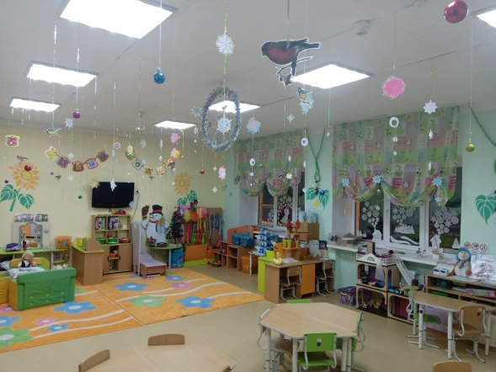 |  | 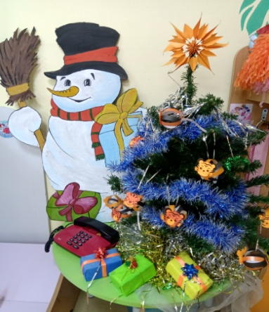
Новогодняя группа |  | Уголок фотосессии
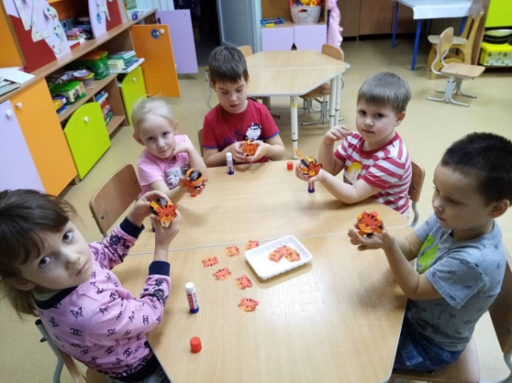 |  | 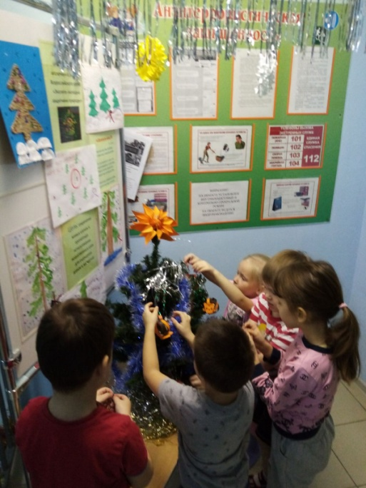
Изготовление поделок детьми |  | Украшение елочки
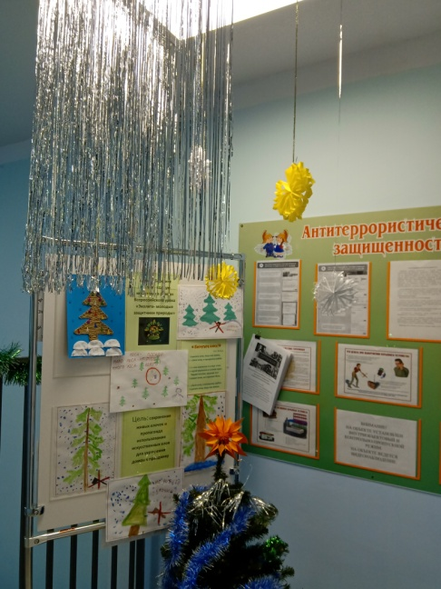 |  | 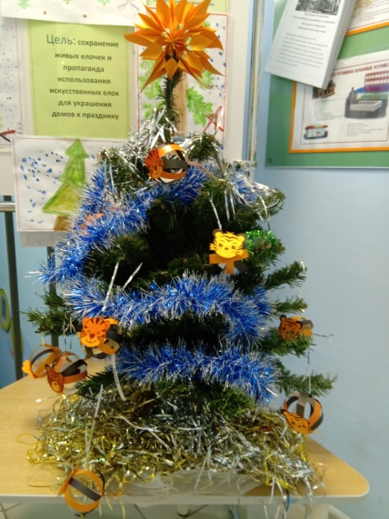
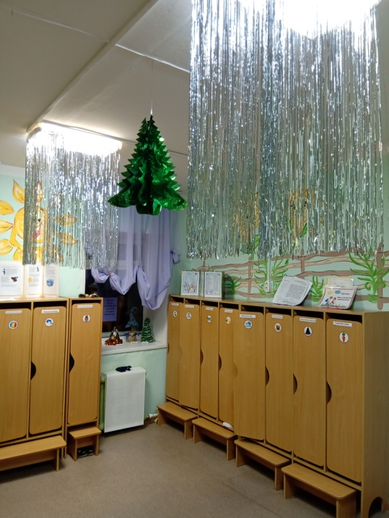 |  | 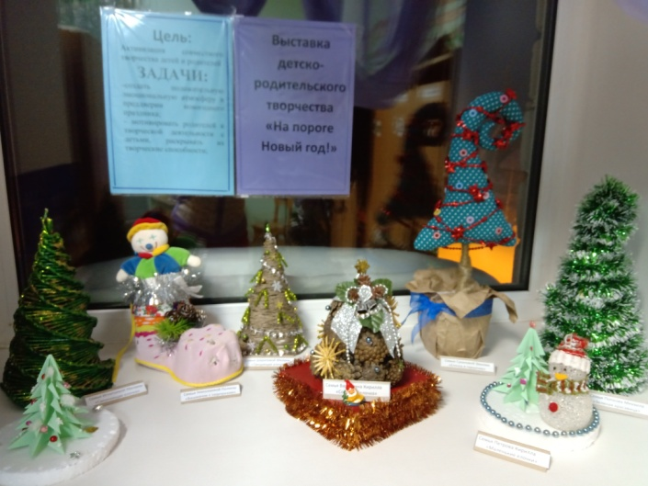
Раздевалка | Детско-родительская выставка «На пороге Новый год!»

